Unsere Erich Kästner-Schule ist Partnerorganisation der Initiative Klischeefrei

Über die Initiative
Mädchen und Jungen sind vielfältig. Ihr künftiger Beruf sollte zu ihren Stärken und zu ihrer Lebensplanung passen – frei von Klischees. Die Initiative Klischeefrei möchte junge Menschen dabei unterstützen und verfolgt das Ziel, geschlechtergerechte Berufs- und Studienwahl bundesweit zu etablieren.
Elke Büdenbender ist Schirmherrin der Initiative Klischeefrei.
Die Initiative wird durch das Bundesministerium für Bildung und Forschung sowie dem Bundesministerium für Familie, Senioren, Frauen und Jugendliche gefördert.
Partnerorganisationen der Initiative Klischeefrei setzen sich aktiv für eine Berufs- und Studienwahl frei von einengenden Rollenbildern ein. Sie kommen aus allen Bereichen der Gesellschaft, von der Kita bis zum Unternehmen, von der Kammer bis zur Hochschule.

„Wir Lehrkräfte wollen ein Vorbild für klischeefreies Handeln sein!“
Die Schulgemeinde der Erich Kästner-Schule Bürstadt ist in vielerlei Hinsicht bunt und vielfältig. Da ist eine klischeefreie Berufswahl nur folgerichtig, erklärt Dr. Veit Gruhn im Interview mit der Klischeefrei-Redaktion.
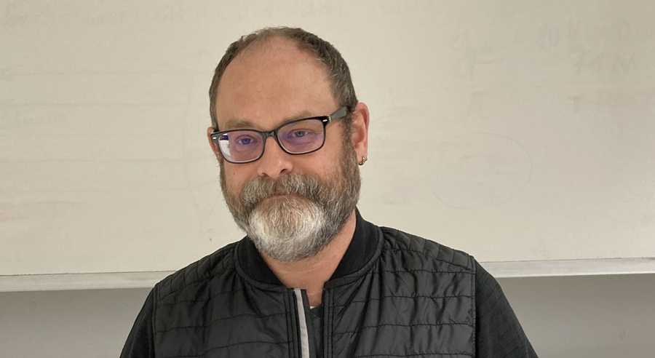
© Erich Kästner-Schule

Herr Dr. Gruhn, Können Sie die Erich Kästner-Schule kurz vorstellen?
Unsere Erich Kästner-Schule im südhessischen Bürstadt ist eine kooperative Gesamtschule (Jahrgangsstufen 5 bis 10) mit derzeit knapp 970 Schülerinnen und Schülern und über 80 Lehrkräften. Unser Schulleben gestalten wir nach dem Grundsatz „Miteinander füreinander – gemeinsam Ziele erreichen!“.
Unsere Schulgemeinde besitzt eine bunte Vielfalt, wodurch unser Schulleben gleichsam auch ein Spiegelbild der modernen Gesellschaft ist. Wir legen großen Wert darauf, unserer gesamten Schülerschaft die Gelegenheit zu bieten, sich über den Unterricht hinaus für unsere Schule und unsere Gesellschaft einzubringen.
Die Schulwegsicherung, die Schulsanitäter, Netzhelden, Zusammenarbeit mit Vereinen, aber auch durch Aktionen wie Old meets Young, der Girls`Day und der Boys`Day sind da nur einige Beispiele. Darüber hinaus bieten unsere einzelnen Schulzweige (Hauptschule, Realschule, Gymnasium) Raum und Zeit für individuelle Entwicklung und Unterstützung. Auf diese weise werden nicht nur eigene Stärken entdeckt und gefördert, sondern auch das Miteinander-Leben gelehrt.

Was hat Sie motiviert, der Initiative Klischeefrei beizutreten?
Das hat mehrere Gründe. Unsere Schulgemeinde ist in vielerlei Hinsicht bunt und vielfältig, also auch in der Vorstellung der Gestaltung des eigenen Lebensweges. Das betrifft natürlich auch die Berufswahl. Alles andere als eine klischeefreie Unterstützung ist da nicht mehr zeitgemäß.
Die Lösungen von weltweiten Problemen erfordern die Anstrengungen und Ideen von allen Menschen! Ebenso werden gut ausgebildete Fachkräfte dringend gebraucht. Frauen stellen die Hälfte unserer Bevölkerung dar und damit auch die Hälfte der Talente und Fähigkeiten. Darauf zu verzichten wäre überaus fahrlässig.
Im November 2022 nahm ich an einem Online-Workshop zur gendersensiblen Berufsorientierung von WIR STÄRKEN MÄDCHEN teil. Dort wurde auch die initiative Klischeefrei vorgestellt. Da musste unsere Erich-Kästner-Schule einfach dabei sein!

Auf welche Weise setzen Sie sich für eine geschlechtersensible Berufs- und Studienorientierung ein?
Selbstverständlich sind der Girls`Day und der Boys`Day fester Bestandteil unseres Schulprogramms. Zudem werden unsere Schülerinnen dazu ermutigt, in scheinbar männertypischen Berufen ihre Praktika zu absolvieren.
Auch wir als Lehrkräfte wollen bewusst ein Vorbild für ein klischeefreies Handeln sein. Unser Unterricht soll auf den Beruf und das Leben vorbereiten. Da ist das Hinarbeiten auf Geschlechtergerechtigkeit immer passend und irgendwie immer Thema! Genau wie jeder Junge muss auch jedes Mädchen eine Ausbildung bekommen, die es für sich selbst wünscht und ihren Fähigkeiten entspricht! Da spielt die Schule eine entscheidende Rolle, den Mädchen beispielsweise technische Berufe für sich persönlich zu erschließen. Ohne mehr weibliche Fachkräfte in Wissenschaft und Technik wird unsere Welt weiterhin von und für Männer gestaltet und die Belange von Frauen und Mädchen weiterhin übergangen.
Des weiteren wird seit vielen Jahren mit großem Erfolg eine Nawi-AG nur für Mädchen angeboten. Durch Experimente und Fragestellungen sollen sie die Wissenschaft, den Alltagsbezug und die handwerkliche Umsetzung dahinter für sich entdecken. Hier können sie ungestört von ihren Mitschülern ganz eigene Ideen und Lösungen entwickeln und Selbstwirksamkeit erfahren.
Die Generalversammlung der Vereinten Nationen hat den jährlich am 11.Februar stattfindenden internationalen Tag der Frauen und Mädchen in den Wissenschaften geschaffen. Dieser würdigt die wichtige Rolle von Mädchen und Frauen in Wissenschaft und Technik. Weltweit begehen zahlreiche Universitäten, Firmen und Organisationen diesen Tag. Auch unser Ziel ist es, dass Mädchen und Frauen eine gleichberechtigte Teilhabe in allen Berufen der Technik und Wissenschaft erlangen. Da darf natürlich auch unsere Erich Kästner-Schule mit einem entsprechenden Projekt nicht fehlen: Es ist erstaunlich, welche Klischees dadurch zu Tage kommen und hier aufgebrochen werden.

Welche Erfolge haben Sie bisher mit Ihrer Arbeit erreicht?
Etliche unserer Schülerinnen wählen Berufe in technischen Bereichen: Im Handwerk und in der Wissenschaft. Wenn ehemalige Schülerinnen berichten, dass sie erfolgreich eine entsprechende Ausbildung oder Studium abschlossen und darin nun erfolgreich sind, dann weiß man, dass unsere Bemühungen Erfolg haben!
Klischeefrei bedeutet für uns … dass Mädchen und Jungen ihre Berufswahl, ihr Berufsleben und ihren Lebensentwurf ohne Vorurteile und ohne Hindernisse so gestalten können, wie sie es für sich selbst wünschen!
Dr. Veit Gruhn, Lehrkraft an der Erich Kästner-Schule

Quellen (Stand 7.2.2023):

https://www.klischee-frei.de/de/klischeefrei_53000.php

https://www.klischee-frei.de/de/index.php

https://www.klischee-frei.de/de/klischeefrei_60316.php

https://www.klischee-frei.de/de/klischeefrei_105986.php

